班级动态(6.17）
一、晨间来园基本情况
1.来园人数：应到24人，实到23人。郭晨希请假，希望这些小朋友们能够早日来园和我们一起游戏哦！

二、户外活动：野趣
今天上午，我们开展了户外活动：毛毛虫跷跷板。

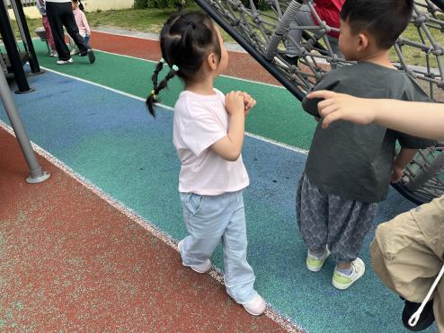 | 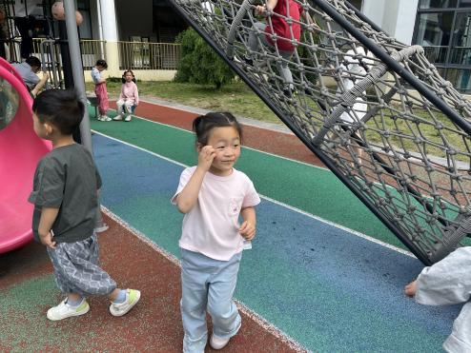 | 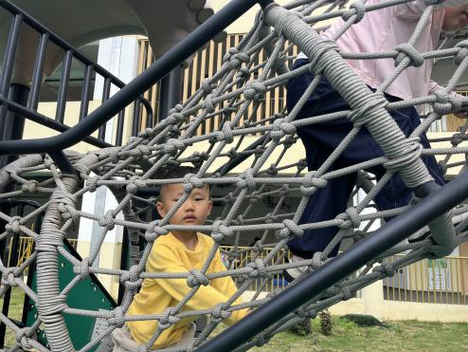
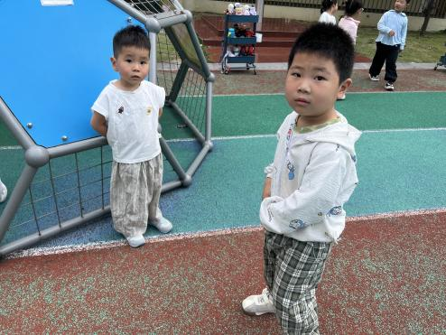 | 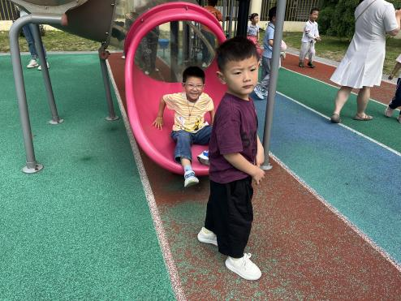 | 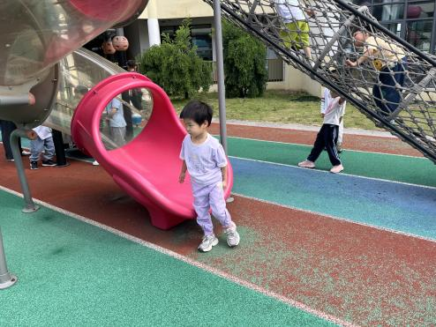

- 集体活动
今天上午，我们开展了剥蚕豆活动
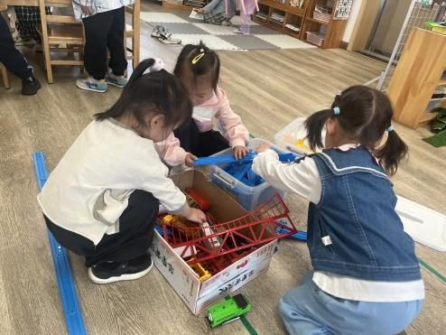 | 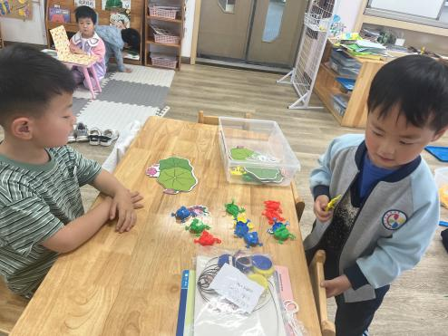 | 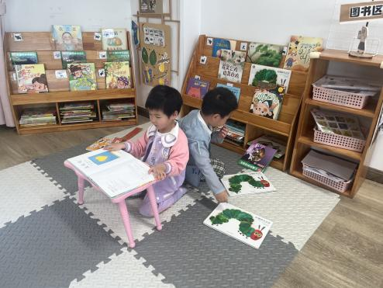
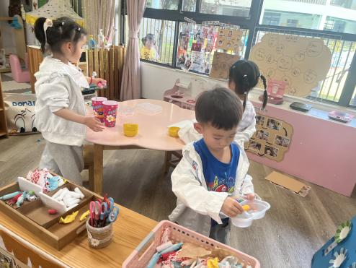 | 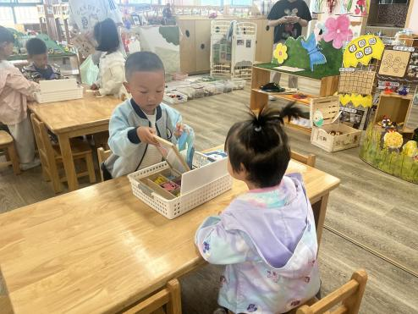 | 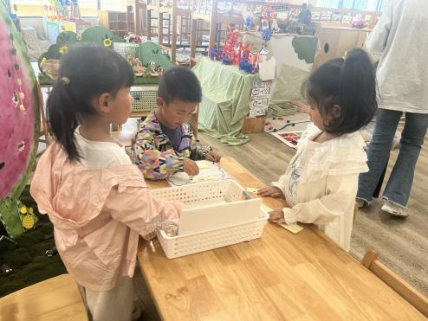

六、家园联系：
1.请大家及时检查宝贝的指甲，发现指甲过长的要及时修剪，养成良好的卫生习惯哦。

